《数据库系统原理》课程设计
系统设计报告

题目名称：“飞鸽”快递信息管理系统

13061168 仇栋民
学号及姓名：____________________
13061162 史烨轩
____________________

2015年11月26日
组内同学承担任务说明
 | 仇栋民 | 史烨轩
系统设计阶段 | 数据库查询相关功能设计  登陆功能设计 | 软件界面设计  人员操作设计  数据编辑功能设计
系统实现阶段 | 底层查询功能及相关查询语句实现  创建触发器  数据编辑功能实现 | 创建基本表  界面实现、操作功能登陆功能实现  创建储存过程
系统报告撰写 | - 设计报告  - 需求分析、顶层数据流图、数据元素表、系统初步E-R图、范式等级规范化  - 实现报告  - 系统功能需求分析、触发器定义与实现、系统实现结果、总结 | - 设计报告  - 0，1层数据流图、系统基本E-R图、数据库关系模式、范式等级判定、数据库优化  - 实现报告  - 系统功能结构设计、数据库基本表定义、存储过程定义与实现、总结

一．需求分析

1．需求描述
1）系统概述
本系统参照快递公司需要管理的数据来进行设计，目标是要建立一个相对而言较为完善的数据管理系统，以满足快递公司能够快捷方便地管理自己的所有订单、员工、相关运输工具的数据为出发点，模拟并实现接受订单和货物、进行货物运输、收货等方面所需要的一些常规数据的存储统计管理。结合实际生活中快递的一些具体规则的限制，进行数据的完整性约束条件的控制。
2）主要功能
本系统的主要功能为订单的配送管理。
在接收到管理员发出的分配任务指令后，系统自动查询待分配的订单，将这些订单拆分成一个个配送任务，每个配送任务也会处理多个订单。之后根据员工的工作量将配送任务分配给不同的员工。
另外，客户还可以查询自己的订单状态并实时跟踪配送进度。

数据流图
- 顶层数据流图
说明：将全部增删改查功能视为管理过程，主要体现系统使用者（客户、员工、管理员）对系统的使用需求
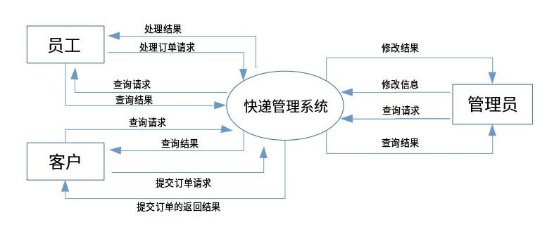
图 1.1 顶层数据流图
- 0 层数据流图
- 第一部分：订单信息查询与管理
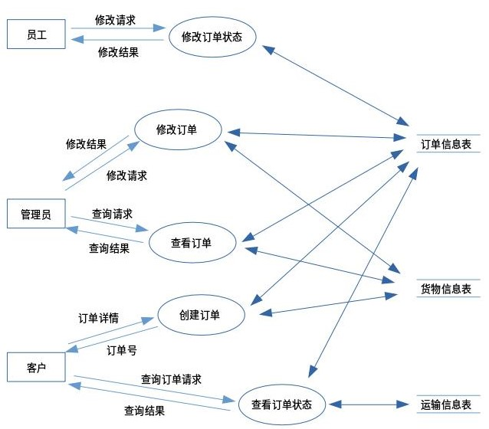
图 1.2 0层数据流图（一）
- 第二部分：运输过程信息管理
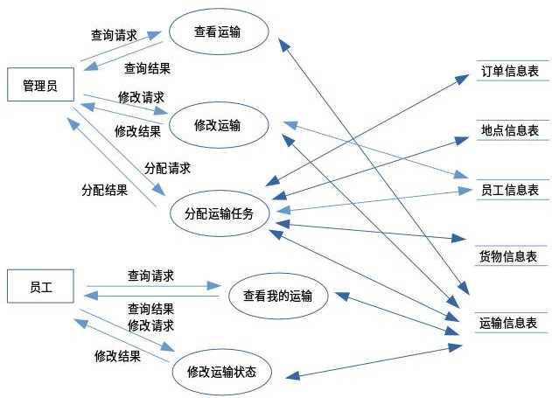
图 1.3 0层数据流图（二）
- 1层数据流图
在 0 层数据流图中粗略表现了数据的处理和流动，其中有一个处理过程（分配运输任务）较为复杂，详细描述如下：
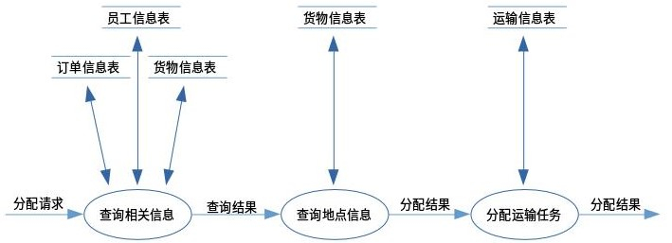
图 1.4 1层数据流图

3．数据元素表
1）数据项

- 客户信息相关项
编号 | 数据项名 | 数据类型 | 长度 | 说明及约束
E01 | User_id  客户编号 | Int | 10 | 客户编号，不能为空
E02 | User_account  客户账号 | Varchar | 45 | 客户账号（登陆用），不能为空
E03 | User_password  客户密码 | Varchar | 45 | 客户密码，不能为空
E04 | User_name  客户姓名 | Varchar | 45 | 客户姓名（显示用），不能为空
E05 | User_gender  客户性别 | Tinyint | 1 | 客户性别，仅取0（女），1（男）
E06 | User_age  客户年龄 | Int | 10 | 客户年龄
E07 | User_phone  客户手机 | Varchar | 20 | 客户手机，不能为空
E08 | User_email  客户邮箱 | Varchar | 45 | 客户邮箱

- 订单信息相关项
编号 | 数据项名 | 数据类型 | 长度 | 说明及约束
E09 | Order_id  订单编号 | Int | 10 | 订单编号，不能为空
E10 | userid  发货人编号 | Int | 10 | 发货人编号，不能为空
E12 | Startplace  发货地编号 | Int | 10 | 发货地编号，不能为空
E13 | Endplace  收货地编号 | Int | 10 | 收货地编号，不能为空
E14 | Order_state  订单状态 | Int | 2 | 有三种状态0（未配送）、1（配送中）、2（已送达）
E40 | Order_time  下单时间 | DateTime |  | 客户与订单的下单联系的属性
E41 | Orser_count  还需运输数 | Int | 10 | 订单送到目标地点还需的运输数

- 货物信息相关项
编号 | 数据项名 | 数据类型 | 长度 | 说明及约束
E15 | Goods_id  货物编号 | Int | 10 | 货物编号，不能为空
E16 | Weight  重量 | Int | 10 | 货物重量，单位为kg，不能为空
E17 | Type  货物类型 | Varchar | 45 | 货物类型，不能为空
E18 | Orderid  所属订单编号 | Int | 10 | 货物所属订单编号
E42 | Order_name  货物名称 | Varchar | 45 | 货物名称

- 运输信息相关项
编号 | 数据项名 | 数据类型 | 长度 | 说明及约束
E19 | Transport_id  运输编号 | Int | 10 | 运输编号，不能为空
E20 | Load_weight  载重量 | Int | 10 | 运输的最大载重量，单位为kg
E21 | Startplace  出发地编号 | Int | 10 | 发货地编号，不能为空
E23 | Ednplace  目的地编号 | Int | 10 | 收货地编号，不能为空
E24 | Vehicle  运输工具 | Varchar | 45 | 运输工具
E25 | Starttime  开始时间 | DateTime |  | 运输开始的时间
E40 | Endtime  结束时间 | DateTime |  | 运输结束的时间
E26 | Person_id  负责员工编号 | Int | 10 | 运输主负责员工编号

- 员工信息相关项
编号 | 数据项名 | 数据类型 | 长度 | 说明及约束
E27 | Employee_id  员工编号 | Int | 10 | 员工编号，不能为空
E28 | Password  员工密码 | Varchar | 45 | 员工密码，不能为空
E29 | Name  员工姓名 | Varchar | 45 | 员工姓名，不能为空
E30 | Gender  员工性别 | Tinyint | 1 | 员工性别，仅取0（女），1（男）
E31 | Age  员工年龄 | Int | 10 | 员工年龄
E32 | Phone  员工手机 | Varchar | 20 | 员工手机，不能为空
E33 | Workingtime  工作时长 | Time |  | 员工工作时间
E39 | Location  所属地点 | Int | 10 | 员工所属地点编号

- 地点信息相关项
编号 | 数据项名 | 数据类型 | 长度 | 说明及约束
E34 | Place_id  地点编号 | Int | 10 | 地点编号，不能为空
E35 | Province  省名 | Varchar | 45 | 所在省
E36 | City  市 | Varchar | 45 | 所在市
E37 | District  区/镇 | Varchar | 45 | 所在区/镇
E38 | Level  级别 | Int | 3 | 地点所处的级别（省级、市级、区级）

2）数据结构
编号 | 数据结构名 | 说明 | 包含数据项
T1 | 客户信息表 | 客户信息 | {E01,E02,E03,E04,E05,E06,E07,E08}
T2 | 订单信息表 | 订单信息 | {E09,E10,E11,E12,E13,E14,E41}
T3 | 货物信息表 | 货物信息 | {E15,E16,E17,E18,E42}
T4 | 运输信息表 | 运输信息 | {E19,E20,E21,E22,E23,E24,E25,E40,E26}
T5 | 员工信息表 | 员工信息 | {E27,E28,E29,E30,E31,E32,E33,E39}
T6 | 地点信息表 | 地点信息 | {E34,E35,E36,E37,E38}
T7 | 运输货物管理表 | 运输过程运输货物的关联关系 | {E19.E15}
T8 | 员工参与运输表 | 员工参与的运输过程关联关系 | {E19,E27}

二．数据库概念模式设计
1．系统初步 E-R图
1）各实体属性信息
- 客户
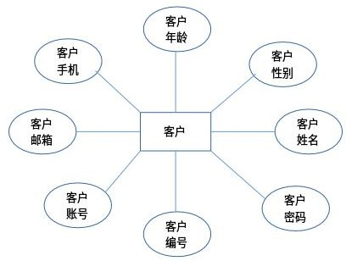
图 2.1 客户实体
- 订单

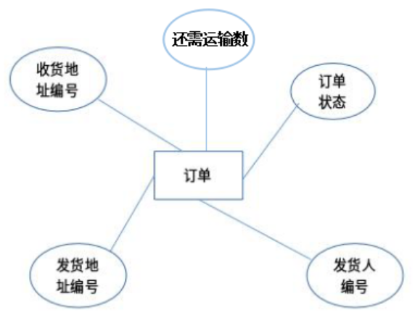
图 2.2 订单实体
- 货物

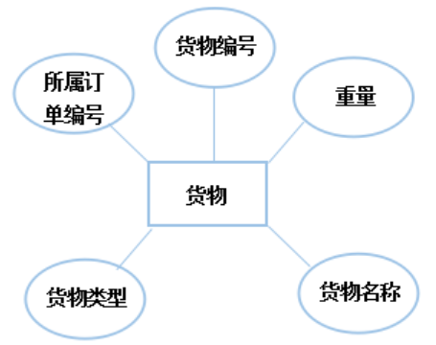
图 2.3 货物实体
- 运输

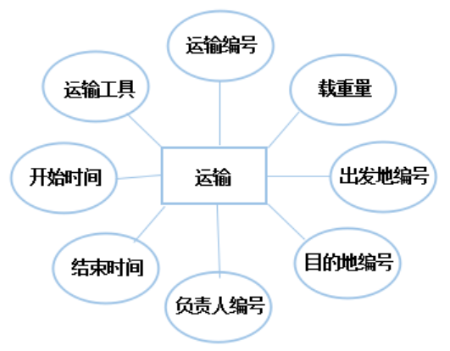
图 2.4 运输实体
- 员工
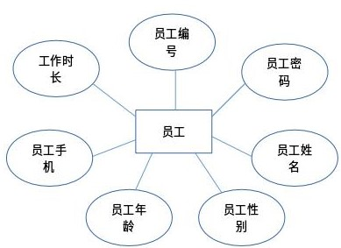
图 2.5 员工实体
- 地点
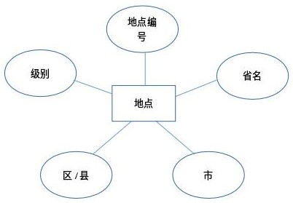
图 2.6 地点实体
- 局部E-R图
注：为了表示得清晰，在下面的 E-R 图中不再将实体的属性画出
- 客户-订单联系E-R图
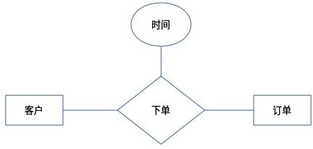
1
n
图 2.7 局部E-R图（一）
- 货物-订单联系E-R图
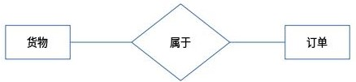
n
1
图 2.8 局部E-R图（二）
- 地点-订单联系E-R图
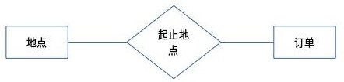
1
2
图 2.9 局部E-R图（三）
- 地点-运输联系E-R图
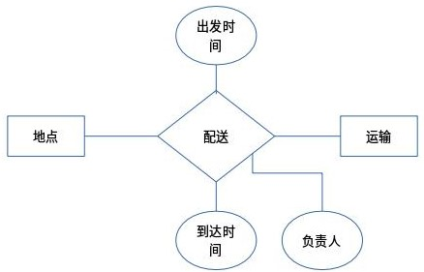
2
1
图 2.10 局部E-R图（四）
- 员工-运输联系E-R图
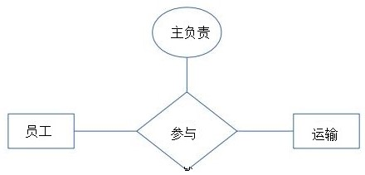
n
m
图 2.11 局部E-R图（五）
- 货物-运输联系E-R图
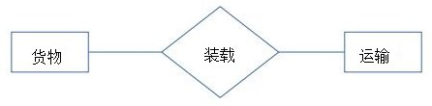
m
n
图 2.12局部E-R图（六）
- 系统初步E-R图
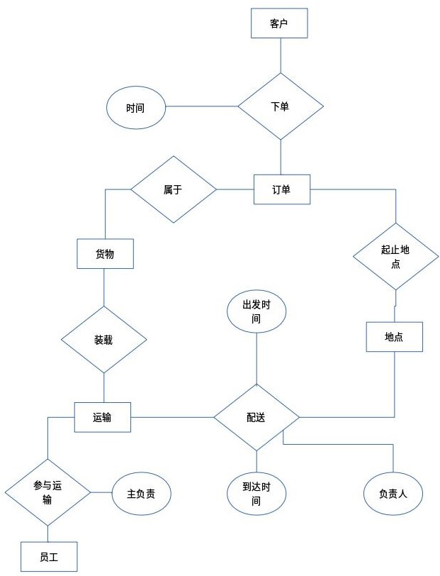
1
n
1
n
1
2
2
1
m
n
n
m
图 2.13 系统初步E-R图
由于本系统结构比较清晰，在设计时也考虑了重名等因素，因此在局部 E-R 图合并为初步E-R 图时没有发生冲突
- 系统基本E-R图
从初步E-R图到基本E-R图，我们做了一些冗余数据的剔除，精简了设计。
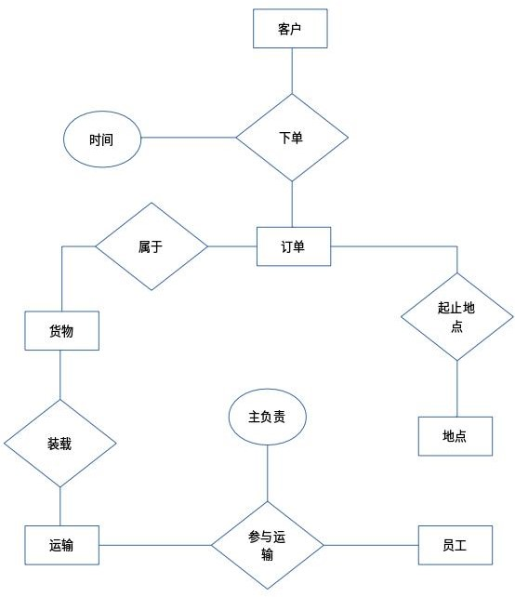
1
n
1
2
1
n
n
m
n
m
图 2.14 系统基本E-R图
说明：配送这个联系的几乎所有属性，都在运输这个实体型的属性中出现过，而且派送的主码和运输一样，都是运输编号，所以消除了配送这个联系。
三、数据库逻辑模式设计
1．数据库关系模式
1）由实体型转换得来的关系模式
- 客户（客户编号，客户账号，客户密码，客户姓名，客户性别，客户年龄，客户手机，客户邮箱）
- 订单（订单编号，发货人编号，发货地编号，收货地编号，订单状态，还需运输数）
- 货物（货物编号，重量，货物类型，所属订单编号，货物名称）
- 运输（运输编号，载重量，出发地编号，目的地编号，运输工具，开始时间，结束时间，负责人编号）
- 地点（地点编号，省，市，区/镇，地点级别）
- 由联系转换得来的关系模式
- 下单（客户编号，订单编号，下单时间）
- 属于（货物编号，订单编号）
- 起止地点（订单编号，发货地编号，收货地编号）
- 配送（运输编号，出发地编号，目的地编号，出发时间，到达时间，负责人编号）
- 参与运输（员工编号，运输编号，主负责）
- 装载（货物编号，运输编号）
- 经过精简后的关系模式
- 客户（客户编号，客户账号，客户密码，客户姓名，客户性别，客户年龄，客户手机，客户邮箱）
- 订单（订单编号，发货人编号，发货地编号，收货地编号，订单状态，下单时间）
- 货物（货物编号，重量，货物类型，所属订单编号）
- 运输（运输编号，载重量，出发地编号，目的地编号，运输工具，运输时长，负责人编号）
- 地点（地点编号，省，市，区/镇，地点级别）
- 参与运输（员工编号，运输编号，主负责）
- 装载（货物编号，运输编号）
2．关系模式范式等级的判定与规范化
- 客户（客户编号，客户账号，客户密码，客户姓名，客户性别，客户年龄，客户手机，客户邮箱）
- 码：客户编号
- 主码：客户编号
- 函数依赖：
客户编号→客户账号
客户编号→客户密码
客户编号→客户姓名
客户编号→客户性别
客户编号→客户年龄
客户编号→客户手机
客户编号→客户邮箱
- 由上面的信可以看出，每个函数依赖左部均含有码，因此模式已经达到 3NF，不需要进一步规范。
- 订单（订单编号，发货人编号，发货地编号，收货地编号，订单状态，下单时间）
- 码：订单编号
- 主码：订单编号
- 函数依赖：
订单编号→发货人编号
订单编号→发货地编号
订单编号→收货地编号
订单编号→订单状态
订单编号→下单时间
订单编号→还需运输数
- 由上面的信可以看出，每个函数依赖左部均含有码，因此模式已经达到 3NF，不需要进一步规范。
- 货物（货物编号，重量，货物类型，所属订单编号）
- 码：货物编号
- 主码：货物编号
- 函数依赖：
货物编号→重量
货物编号→货物类型
货物编号→所属订单编号
货物编号→货物名称
- 由上面的信可以看出，每个函数依赖左部均含有码，因此模式已经达到 3NF，不需要进一步规范。
- 运输（运输编号，载重量，出发地编号，目的地编号，运输工具，运输时长，负责员工数量）
- 码：运输编号
- 主码：运输编号
- 函数依赖：
运输编号→载重量
运输编号→出发地编号
运输编号→目的地编号
运输编号→运输工具
运输编号→开始时间
运输编号→结束时间
运输编号→负责人编号
- 由上面的信可以看出，每个函数依赖左部均含有码，因此模式已经达到 3NF，不需要进一步规范。
- 地点（地点编号，省，市，区/镇，地点级别）
- 码：地点编号
- 主码：地点编号
- 函数依赖：
地点编号→省
地点编号→市
地点编号→区/镇
地点编号→地点级别
- 由上面的信可以看出，每个函数依赖左部均含有码，因此模式已经达到 3NF，不需要进一步规范。
- 参与运输（员工编号，运输编号，主负责）
- 码：（员工编号，运输编号）
- 主码：（员工编号，运输编号）
- 函数依赖：
（员工编号，运输编号）→主负责
- 由上面的信可以看出，每个函数依赖左部均含有码，因此模式已经达到 3NF，不需要进一步规范。
- 装载（货物编号，运输编号）
- 码：（货物编号，运输编号）
- 主码：（货物编号，运输编号）
- 函数依赖：
无
- 由上面的信可以看出，此关系为全码，所以此模式已经达到 3NF，不需要进一步规范。
3.数据库设计优化
1）从初步E-R图到基本E-R图的过程中，我们发现了设计中存在的许多冗余比如配送这个联系的几乎所有属性，都在运输这个实体型的属性中出现过，而且派送的主码和运输一样，都是运输编号，所以消除了配送这个联系。
2）设计中的一些一对多，一对一联系，为了减少表的数量，将其这些联系反映到了以相应属性为主码的关系模式中，比如“下单”联系的“下单时间”这一属性，最后放到了订单关系模式中。
四、最终版修改说明
- 货物信息相关项增加了货物名称数据项
- 订单信息相关项增加了所需运输次数数据项
- 运输信息相关项把运输时间数据项，改为开始时间与结束时间这两个数据项，类型均为DateTime
- 员工信息相关项中工作时间的类型由Int改为Time类型
- 货物实体E-R图中增加了货物名称属性
- 订单实体E-R图中增加了所需运输次数
- 运输实体E-R图之前属性名称写错，重新制作了运输实体E-R图

